**ESNsurvey XVI is out!**

Το Erasmus Student Network (ESN) έχει πρόσφατα ξεκινήσει τη νέα έκδοση του **ESNsurvey**, της μεγαλύτερης έρευνας που διοργανώνεται από φοιτητές, με επίκεντρο τις φοιτητικές ανταλλαγές και τη διεθνοποίηση της ανώτατης εκπαίδευσης από την οπτική των ίδιων των φοιτητών.

**Μπορείτε να συμμετάσχετε εδώ:** <https://esnsurvey.org/>

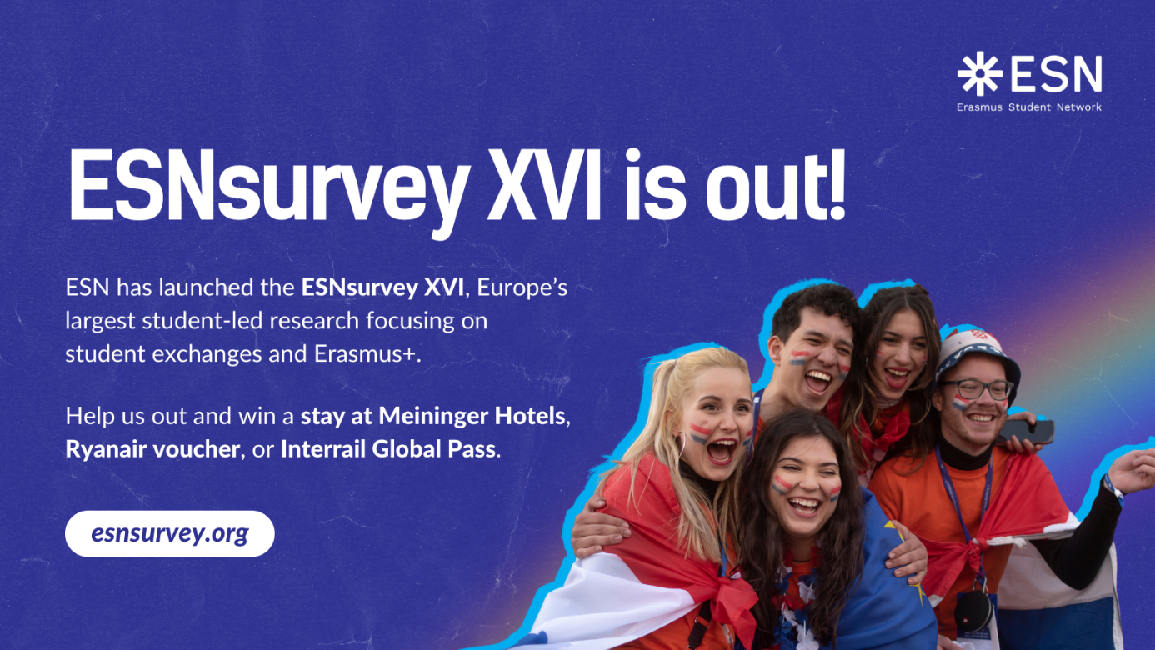

Η έρευνα είναι ανοιχτή σε:

* φοιτητές που έχουν συμμετάσχει σε πρόγραμμα ανταλλαγής τα τελευταία δύο χρόνια (αλλά και πριν το 2023),
* όλους τους διεθνείς φοιτητές που σπουδάζουν στο εξωτερικό (συμπεριλαμβανομένων και αυτών στο Πανεπιστήμιό μας),
* καθώς και φοιτητές που **δεν έχουν συμμετάσχει** σε πρόγραμμα ανταλλαγής.

Με τη συμπλήρωση της έρευνας, έχετε την ευκαιρία να κερδίσετε διαμονή στα **Meininger Hotels**, ένα κουπόνι **Ryanair** ή ένα **Interrail Global Pass**!

Μέσω της έρευνας αυτής, το Erasmus Student Network εξετάζει πώς μπορεί να βελτιώσει το πρόγραμμα **Erasmus+** καθώς και άλλα προγράμματα κινητικότητας φοιτητών — και χρειάζεται τη συμβολή σας. Η συμπλήρωση θα σου πάρει περίπου **20 λεπτά** και το ερωτηματολόγιο είναι **εντελώς ανώνυμο**.

Για οποιαδήποτε απορία, μπορείτε να επικοινωνήσετε με την ομάδα του ESN στο [surveyteam@esn.org](mailto:surveyteam@esn.org).

___________________________________